# SENSORES

1. Sensor de Gas MQ-3

Descripción: El MQ-3 es un sensor de gas que detecta la concentración de alcohol en el aire. Es útil para proyectos relacionados con la detección de alcohol.

Materiales Necesarios

Arduino (Uno, Nano, etc.)

Sensor MQ-3

LED

Resistencia de 220 Ω (para el LED)

Protoboard

Jumpers

Conexiones

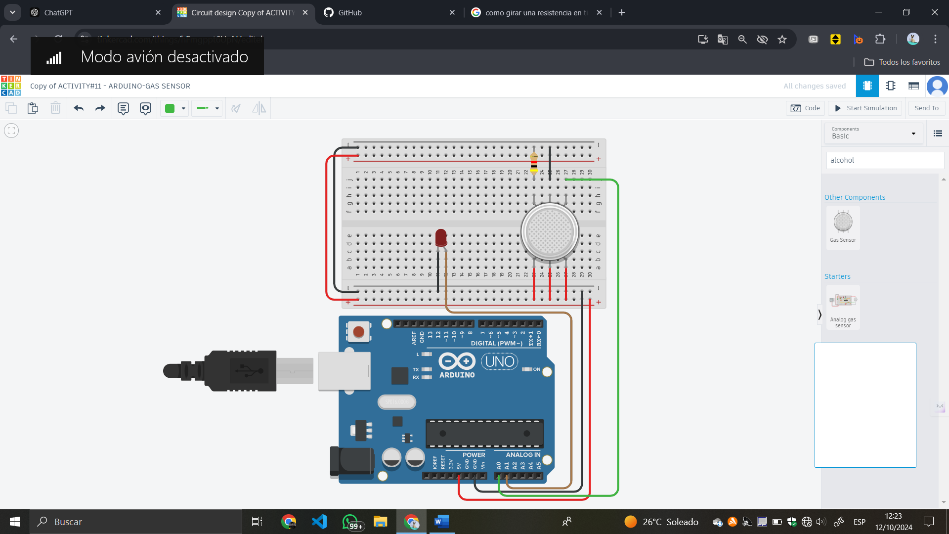

Código

int LED = A1;

const int gas = 0;

int MQ2pin = A0;

void setup() {

Serial.begin(9600);

}

void loop() {

float sensorValue,MQ2pin;

sensorValue = analogRead(MQ2pin); // read analog input pin 0

if(sensorValue >= 470){

digitalWrite(LED,LOW);

Serial.print(sensorValue);

Serial.println(" |SMOKE DETECTED");

}

else{

digitalWrite(LED,HIGH);

Serial.println("Sensor Value: ");

Serial.println(sensorValue);

}

delay(1000);

}

float getsensorValue(int pin){

return (analogRead(pin));

}

2. Sensor de Presión (BMP180)

Documentación

Descripción: Este sensor mide la presión atmosférica y se puede usar para calcular la altitud.

Materiales Necesarios

Arduino

Sensor BMP180

Protoboard

Led

Resistencia 10 ohm

Resistencia 220 ohm

Jumpers

Conexiones

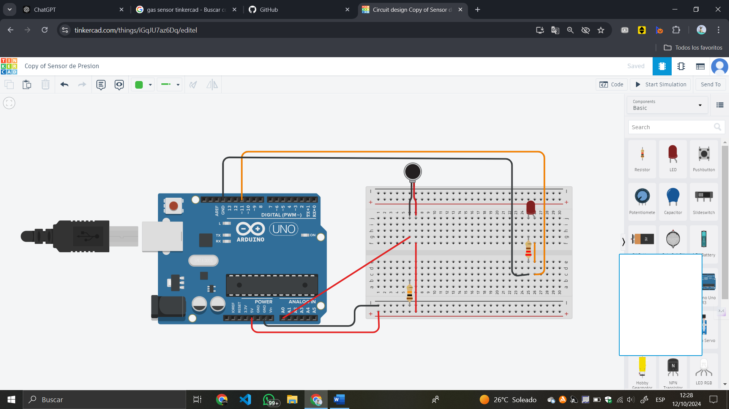

Código

int fsrAnalogPin = 0; //pin del sensor

int LEDpin = 11; //pin del led

int fsrReading; //valores de lectura del sensor

int LEDbrightness; //intensidad al led

void setup() {

Serial.begin(9600);// se inicia la comunicacion serial

pinMode(LEDpin, OUTPUT);//permite configurar el pin

}

void loop() {

fsrReading = analogRead(fsrAnalogPin);//valor del pin analogico

Serial.print("Analog reading = ");

Serial.println(fsrReading);

//rango de la lectura analógica (0-1023)

//rango de escritura por analogWrite(0-255)con map

//(valor que recibo, de Mínimo, de Máximo, a Mínimo, a Máximo)

LEDbrightness = map(fsrReading,0,1023,0, 255);

analogWrite(LEDpin, LEDbrightness);//se usa para mandar luminosidad al led

delay(1000);

}

3.-Sensor Ultrasonico

Descripción del Proyecto

Este proyecto utiliza un sensor ultrasónico para medir la distancia a un objeto y, dependiendo de la proximidad, activa diferentes luces LED. Cuanto más cerca esté el objeto, más luces se encenderán.

Materiales Necesarios

Arduino (Uno, Nano, etc.)

Sensor Ultrasónico HC-SR04

3 LEDs (preferiblemente de diferentes colores)

3 Resistencias de 220 Ω (para los LEDs)

Protoboard

Jumpers (cables de conexión)

Fuente de alimentación (si es necesario)

Esquema de Conexiones

Sensor Ultrasónico HC-SR04:

VCC: Conéctalo a 5V en la protoboard.

GND: Conéctalo a GND en la protoboard.

Trigger: Conéctalo al pin 7 de Arduino.

Echo: Conéctalo al pin 6 de Arduino.

LEDs:

Conéctalos a los pines 2, 3 y 4 de Arduino a través de las resistencias de 220 Ω.

El cátodo (pin más corto) de cada LED va a GND. 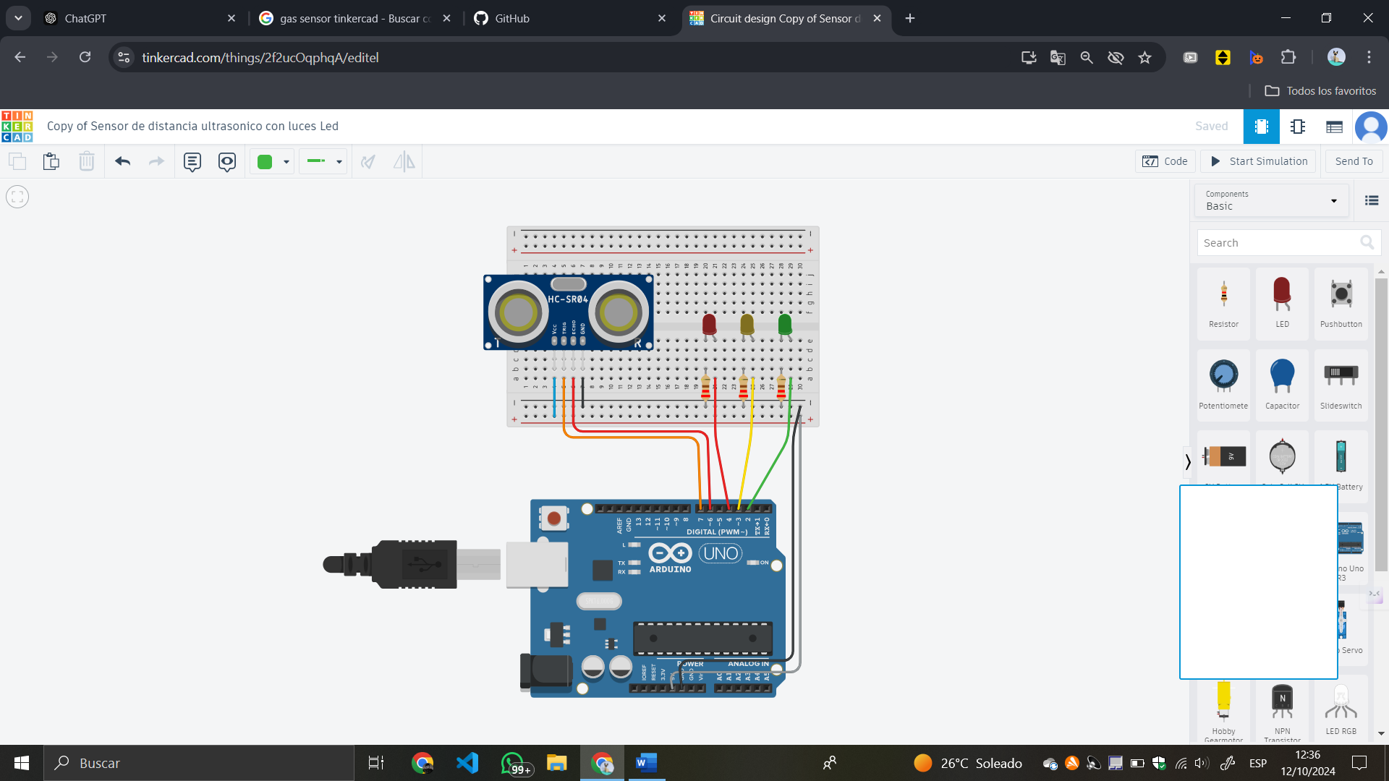

Codigo

//Sensor de distancia donde la cercania prende más luces por Agustin Urribari//

long cm = 0;

long readUltrasonicDistance(int triggerPin, int echoPin)

{

pinMode(triggerPin, OUTPUT);

digitalWrite(triggerPin, LOW);

delayMicroseconds(2);

// Establece el pin de activación en estado ALTO durante 10 microsegundos

digitalWrite(triggerPin, HIGH);

delayMicroseconds(10);

digitalWrite(triggerPin, LOW);

pinMode(echoPin, INPUT);

// Lee el pin de eco y devuelve el tiempo de viaje de la onda de sonido en microsegundos * 0.01723

return (pulseIn(echoPin, HIGH)*0.01723);

}

void setup()

{

Serial.begin(9600);

pinMode(2, OUTPUT);

pinMode(3, OUTPUT);

pinMode(4, OUTPUT);

}

void loop()

{

cm =readUltrasonicDistance(7, 6); //Aqui determinamos la distancia para que las luces se prendan//

Serial.print(cm);

Serial.println("cm");

if (cm > 250) {

digitalWrite(2, LOW);

digitalWrite(3, LOW);

digitalWrite(4, LOW);

}

if (cm <= 250 && cm > 175) {

digitalWrite(2, HIGH);

digitalWrite(3, LOW);

digitalWrite(4, LOW);

}

if (cm <= 175 && cm > 100) {

digitalWrite(2, HIGH);

digitalWrite(3, HIGH);

digitalWrite(4, LOW);

}

if (cm <= 100) {

digitalWrite(2, HIGH);

digitalWrite(3, HIGH);

digitalWrite(4, HIGH);

}

delay(100); // Esperar 100 milisegundos

}